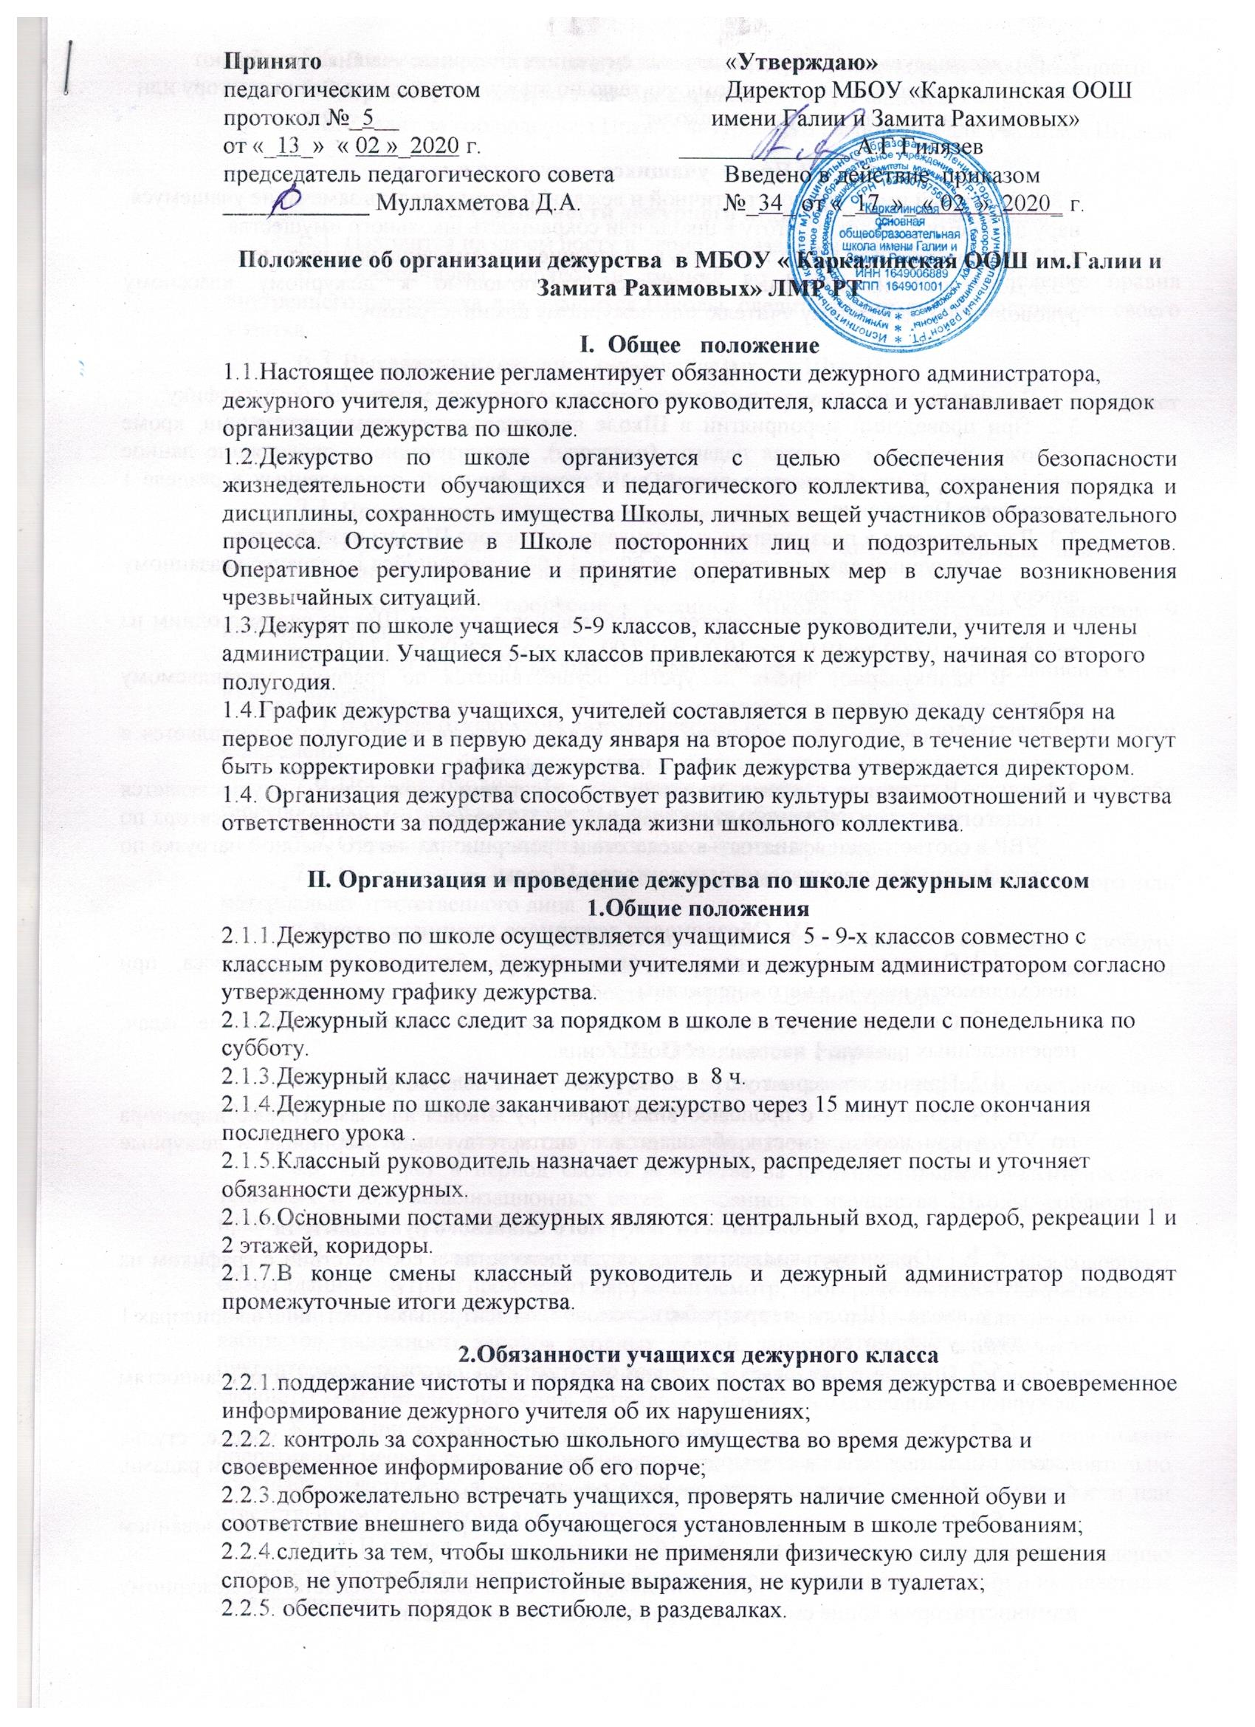

2.2.5. обеспечить порядок в вестибюле, в раздевалках.
2.2.6. о всех нарушениях и экстремальных ситуациях дежурные учащиеся сообщают классному руководителю, дежурному учителю по этажу, дежурному администратору или другому педагогу или сотруднику школы.
3.Права учащихся дежурного класса
2.3.1.Дежурный имеет право в тактичной и вежливой форме сделать замечание учащемуся, нарушающему порядок, чистоту в школе или сохранность школьного имущества.
2.3.2.Дежурный имеет право требовать выполнение его замечания нарушителем.
2.3.3.Дежурный имеет право обратиться за помощью к дежурному классному руководителю, дежурному учителю или дежурному администратору.

III. Дежурство в выходные дни
3.1. В выходные дни дежурство осуществляется сторожем по установленному графику.
3.2. При проведении мероприятий в Школе в выходные или праздничные дни, кроме сторожа, дежурным является педагог (педагоги), организующие и проводящие данное мероприятие. В их обязанность входит выполнение функций, определенных в разделе 1 настоящего Положения.
3.3. Для дежурства в праздничные дни приказом директора Школы назначаются:
- дежурный администратор с 08.00 до 17.00, находящийся по заранее указанному адресу (с указанием телефона);
- дежурный работник (вахтер), находящийся в здании Школы рядом с одним из телефонов: с 07.00 до 19.00 и с 19.00 до 07.00 - сторож; с 8.00 до 17.00.
В каникулярное время дежурство осуществляется по графику, составляемому заместителем директора по воспитательной работе, утвержденный директором.
При проведении мероприятий в каникулярное время дежурство осуществляется в порядке, определенном для выходных и праздничных дней.
  - В период промежуточной аттестации дежурство осуществляется педагогическими работниками по графику, составляемому заместителем директора по УВР в соответствии с занятостью педагога и пропорционально его учебной нагрузке по тарификации и утверждаемому директором Школы.

IV. Обязанности дежурного администратора
- Осуществляет контроль за организацией образовательного процесса, при необходимости вносит в него коррективы.
- Отвечает за организацию работы дежурной смены и выполнение задач, перечисленных разделе 1 настоящего Положения.
- Принимает меры к устранению выявленных недостатков.
- Докладывает о происшествиях директору Школы или заместителю директора по УР, а при необходимости обращается в соответствующие аварийные и дежурные службы города.

V. Обязанности дежурного классного руководителя
- Организует коллектив класса для дежурства в соответствии с графиком на следующих постах:
- у входа в Школу, в гардеробе, в столовой, на центральной лестнице, в коридорах 1 - 2 этажей, у библиотеки.
- Проводит инструктаж с учащимися по правилам поведения и обязанностям дежурного учащегося.
- Проверяет в конце смены готовность кабинетов к влажной уборке: стулья должны быть подняты на столы, доска протерта, мебель должна стоять ровными рядами, форточки (фрамуги) закрыты, ключ от кабинета должен быть сдан на вахту.
- Следит за проветриванием помещений, рациональным использованием электроэнергии, воды, санитарным состоянием здания.
- Докладывает по окончании дежурства о выявленных недостатках дежурному администратору в конце смены, при происшествиях - немедленно.
- В случае отсутствия дежурного администратора выполняет его обязанности.
- Организует проверку наличия сменной обуви у учащихся.
- Следит за соблюдением Правил внутреннего распорядка для учащихся Школы.

VI. Обязанности дежурного педагогического работника
- Находится на своем посту в период, указанный в графике.
- Обеспечивает порядок и тишину во время уроков, соблюдение правил внутреннего распорядка для учащихся Школы, следит за санитарным состоянием своего участка.
- Выявляет посторонних лиц, находящихся в Школы.
- Докладывает обо всех недостатках дежурному администратору и принимает возможные меры к их устранению.

VII. Обязанности вахтера
- Принимает и сдает вахту дежурному сторожу.
- Проверяет наличие ключей от кабинетов, аптечки, журнала для заявок электрику, сантехнику, исправность фонарей.
- Осуществляет пропускной режим в Школу в соответствии с разделом 9 настоящего положения.
- Выдает ключи от кабинетов педагогам, делая соответствующие записи в книги выдачи ключей.
- В случае отключения автоматической системы звонков подает звонки на уроки и перемены.
- При необходимости временно отлучиться с поста оставляет за себя гардеробщика, который в этот период выполняет обязанности вахтера.
- Обращает внимание на вносимые в здание предметы.
- Не допускает вынос имущества Школы без разрешения администратора или материально ответственного лица.
- Докладывает о происшествиях или чрезвычайных ситуациях любому дежурному педагогическому работнику, который в свою очередь либо сам принимает меры к устранению, либо ставит в известность дежурного администратора.

VIII. Обязанности сторожа
- Сторож выходит на дежурство в соответствии с графиком, составленным заместителем директора по хозяйственной работе.
- Принимает дежурство у вахтера и передает дежурство вахтеру.
8.3. Отвечает в период своего дежурства за функционирование электрических, тепловых и водо-канализационных сетей, сохранность имущества Школы, соблюдение правил пожарной безопасности.
- При заступлении на дежурство и далее через каждые 1,5 - 2 часа совершает обход здания изнутри и производит наружный осмотр; проверяет плотность закрытия рам и форточек, отсутствие посторонних лиц и подозрительных предметов, наличие ключей от кабинетов, надежность запоров входных дверей, запасных входов, входов на чердак, в бухгалтерию, столовую, лаборантские комнаты, складские помещения, кабинет директора, кабинеты заместителей директора, исправность наружного освещения.
- При обнаружении неисправности или выявлении недостатков принимает оперативные меры для их устранения, при невозможности устранить их самостоятельно сообщает заместителю директора по административно- хозяйственной деятельности или ответственному дежурному администратору.
- В случае неправомерных действий со стороны посторонних лиц немедленно сообщает об этом по телефону 02 и принимает меры к сохранности здании и имущества и задержанию нарушителя.
- В случае задымления или воспламенения помещений немедленно сообщает по телефону 01 и принимает необходимые меры к тушению пожара, спасению здания и имущества Школы.
8.8. Обо всех происшествиях за смену докладывает директору или заместителю директора по УР.

IX. Порядок осуществления пропускного режима в Школу
  - Пропускной режим Школы осуществляется за счет проходных вахт. Вахта располагается у центрального входа в Школы.
  - Вахтер выполняет свои обязанности в соответствии с разделом 7 настоящего положения и должностной инструкции.
9.3. В целях обеспечения безопасности деятельности Школы и избежания нежелательных действий, посетители, приходящие в Школу и не являющиеся участниками образовательного процесса, должны обязательно зарегистрироваться в журнале посетителей, находящемся у вахтера, указав фамилию, имя и отчество, цель посещения, время входа и выхода из здания.
9.4. Родители (законные представители) допускаются в Школу после записи в журнале посетителей, находящемся на вахте.
9.5. Дежурный вахтер обязан следить за правильностью записей и обязательно требует документ, удостоверяющий личность пришедшего.
9.6. В случае возникновения конфликтных ситуаций связанных с допуском посетителей в здание, вахтер должен немедленно сообщить об этом дежурному администратору или по телефону 02 .
9.7.При проведении общеклассных и общешкольных мероприятий родители (законные представители), гости допускаются в Школу согласно спискам, представленным работниками школы, ответственными за проведении данного мероприятия.
9.8. Представители СМИ допускаются в Школу только с разрешения директора школы. По согласованию с Управлением образования и по делам молодежи.

